BỘ GIÁO DỤC VÀ ĐẠO TẠO
TRƯỜNG ĐẠI HỌC MỞ THÀNH PHỐ HỒ CHÍ MINH
KHOA CÔNG NGHỆ THÔNG TIN
--------------------------------------------------------

BÁO CÁO ĐỒ ÁN NGÀNH
HỆ THỐNG CRM VÀ QUẢN LÝ PHỄU BÁN HÀNG CHO DOANH NGHIỆP NHỎ

Giáo viên hướng dẫn: Võ Việt Khoa
Họ tên: Lê Khánh Duy
MSSV: 2351010032
Lớp: DH23CS02
Thành phố Hồ Chí Minh, năm 2026

LỜI CẢM ƠN
Trước hết, em xin gửi lời cảm ơn chân thành đến Ban giám hiệu Trường Đại học Mở Thành phố Hồ Chí Minh cùng quý thầy cô Khoa Công nghệ thông tin đã tạo điều kiện thuận lợi và truyền đạt những kiến thức quý giá cho em trong quá trình học tập. Những kiến thức mà thầy cô đã truyền tải sẽ là nền tảng giúp em thực hiện đồ án này và đảm nhiệm các công việc trong tương lai.
Đặc biệt, em xin bày tỏ lòng biết ơn sâu sắc đến Thầy Võ Minh Khoa – giáo viên hướng dẫn, người đã tận tính hướng dẫn, góp ý và hỗ trợ em trong suốt quá trình thực hiện, thiết kế và xây dựng đề tài “Hệ thống CRM và quản lý phễu bán hàng cho doanh nghiệp nhỏ”. Những lời nhận xét của Thầy đã giúp em nắm rõ hơn về đề tài mà em nghiên cứu cả về nội dung lẫn hình thức.
Bên cạnh đó, em xin gửi lời cảm ơn đến gia đình và bạn bè đã luôn khích lệ và tạo điều kiện cho em trong suốt quá trình học tập và thời gian làm đồ án để em có thể tập trung thực hiện đồ án đúng tiến độ.
Mặc dù em đã cố gắng hoàn thành đề tài của mình với tất cả nỗ lực của bản thân, nhưng vì thời gian thực hiện và kinh nghiệp còn hạn chế nên có thể bài báo cáo sẽ gặp những thiếu sót không tránh khỏi. Em rất mong nhận được ý kiến nhận xét từ quý thầy cô để có thể tiếp tục hoàn thiện kiến thức.
Cuối cùng, em xin kính chúc quý thầy cô luôn dồi dào sức khỏe, hạnh phúc và thành công trong công tác giảng dạy nhưng như nghiên cứu.
Em xin chân thành cảm ơn!

NHẬN XÉT CỦA GIÁO VIÊN HƯỚNG DẪN

MỤC LỤC
Contents
LỜI CẢM ƠN 3
NHẬN XÉT CỦA GIÁO VIÊN HƯỚNG DẪN 4
MỤC LỤC 5
DANH MỤC HÌNH ẢNH 7
DANH MỤC BẢNG 8
DANH MỤC TỪ VIẾT TẮT 9
CHƯƠNG 1 10
BỐI CẢNH VÀ LÝ DO 10
Ý NGHĨA 10
PHẠM VI VÀ CHỨC NĂNG CHÍNH 10
ĐỐI TƯỢNG 11
CHƯƠNG 2 12
KHẢO SÁT HIỆN TRẠNG 12
Hệ thống HubSpot CRM 12
Hệ thống Bizfly CRM 13
CƠ SỞ LÝ THUYẾT NGHIỆP VỤ 15
Sales Pipeline 15
Sales Forecast 15
RBAC 16
RESTful API 16
Kiến trúc Modular 17
CÔNG NGHỆ SỬ DỤNG 17
Frontend 17
Backend 18
Database PostgreSQL 19
CHƯƠNG 3 21
SOFTWARE REQUIREMENT SPECIFICATION 21
Mục đích 21
Phạm vi hệ thống 21
Đối tượng sử dụng 21
Yêu cầu chức năng 22
Yêu cầu phi chức năng 23
USE-CASE DIAGRAM 23
ĐẶC TẢ USE-CASE 23
ACTIVITY DIAGRAM 28
SEQUECE DIAGRAM 31
CLASS DIAGRAM 34
ENTITY RELATIONSHIP DIAGRAM 35
KIỂN TRÚC HỆ THỐNG 36
Kiến trúc tổng thể 36
Kiến trúc Modular 37
RESTful API 38
Luồng xử lý dữ liệu 38
WIREFRAME 39
TÀI LIỆU THAM KHẢO 44

DANH MỤC HÌNH ẢNH
Hình 1: Use Case Diagram 23
Hình 2: Activity Diagram mô tả đăng nhập hệ thống 28
Hình 3: Activity Diagram mô tả Chuyển Lead thành Customer 28
Hình 4: Activity Diagram mô tả tạo Deal 29
Hình 5: Activity Diagram mô tả tạo báo giá 29
Hình 6: Activity Diagram mô tả chuyển đổi giai đoạn Pipeline 30
Hình 7: Sequence Diagram mô tả quy trình chuyển Lead thành Customer 31
Hình 8: Sequence Diagram mô tả quy trình tạo Deal mới 32
Hình 9: Sequence Diagram mô tả quy trình thay đổi trạng thái trang Pipeline 33
Hình 10: Class Diagram 34
Hình 11: Entity Relationshop Diagram 35
Hình 12: Kiến trúc tổng thể 36
Hình 13: Kiến trúc Modular 37
Hình 14: Kiến trúc của một Module 37
Hình 15: Luồng xử lý yêu cầu đăng nhập thông qua RESTful API 38
Hình 16: Luồng xử lý dữ liệu 38
Hình 17: Wireframe đăng nhập hệ thống 39
Hình 18: Giao diện Dashboard tổng quan 39
Hình 19: Dashboard doanh thu bán hàng theo từng năm 40
Hình 20: Dashboard tổng quan các Deal theo giai đoạn và tổng giá trị của Pipeline 40
Hình 21: Các chỉ số thống kê Lead 41
Hình 22: Danh sách Lead 41
Hình 23: Giao diện quản lý Deal 42
Hình 24: Tổng quan quan lý người dùng 42
Hình 25: Danh sách người dùng 43

DANH MỤC BẢNG
Bảng 1: Bảng so sánh HubSpot và Bizfly 15
Bảng 2: UC1: Đăng nhập hệ thống 24
Bảng 3: UC2:Quản lý Lead 24
Bảng 4: UC3: Chuyển Lead thành Customer 25
Bảng 5: UC4: Quản lý Deal 25
Bảng 6: UC5: Phân công Deal 25
Bảng 7: UC6: Thay đổi trạng thái Pipeline 26
Bảng 8: UC7: Tạo Quote 26
Bảng 9: UC8: Quản lý Task 27
Bảng 10: UC9: Dashboard 27
Bảng 11: UC10: Xem Activity Log 27
Bảng 12: Chức năng của từng Module 37

DANH MỤC TỪ VIẾT TẮT

CHƯƠNG 1

BỐI CẢNH VÀ LÝ DO
Các doanh nghiệp nhỏ thường lưu trữ thông tin khách hàng, cơ hội bán hàng bằng sổ sách hoặc Excel một cách rời rạc, dẫn đến khi có một nhân viên nghỉ thì thì bị mất dữ liệu, bỏ sót lead, không nắm được doanh thu sắp tới. Doanh nghiệp cần một hệ thống CRM phù hợp để quản lý việc bán hàng và thống kê dự báo doanh thu. Đề tài xây dựng hệ thống CRM tối ưu cho doanh nghiệp nhỏ với quy trình quản lý Deal dạng kéo – thả trực quan và dự báo doanh thu dựa trên xác suất thắng của từng cơ hội kinh doanh.

Ý NGHĨA
Hệ thống CRM giúp doanh nghiệp xây dựng trải nghiệm khách hàng bền vững và tăng khả năng giữ chân khách hàng. Sử dụng mô hình CRM tích hợp hiện đại kết nối dữ liệu từ nhiều bộ phận, việc tích hợp này rất phù hợp cho các doanh nghiệp vừa và nhỏ để tiết kiệm chi phí, rút ngắn quy trình và tăng tương tác phản hồi đối với khách hàng.

PHẠM VI VÀ CHỨC NĂNG CHÍNH
- Lead và khách hàng: thu thập lead, chuyển đổi thành khách hàng, lưu thông tin liên hệ và lịch sử tương tác.
- Deal và pipeline: kéo thả deal theo stage; xác suất thằng, giá trị deal, giá trị kỳ vọng.
- Hoạt động và lịch chăm sóc: ghi cuộc gọ/ email/ cuộc hẹn; đặt lịch và nhắc chăm sóc khách hàng.
- Sản phẩm và báo giá: danh mục sản phẩm/ dịch vụ; tạo báo giá gắn vào deal.
- Nhắc việc và thông báo: nhắc lịch chăm sóc, deal sắp đến hạn, thông báo khi được phân công.
- Báo cáo và forecase: dự báo doanh thu theo pipeline; báo cáo hiệu suất theo nhân viên và giai đoạn.
- Hệ thống: đăng nhập, phân quyền theo vai trò, nhật ký hoạt động.

ĐỐI TƯỢNG
- Admin: theo dõi thống kê, lập cơ sở dữ liệu về sản phẩm, khách hàng, thiết kế phễu, lập lịch hoặc chiến lượt kinh doanh
- Sales: tìm kiếm và nhập thông tin khách hàng; tư vấn, giới thiệu và báo giá sản phẩm, theo dõi và cập nhật tiến độ của khách hàng, phân công deal, đặt lịch hẹn
- Sales manager: phân công Deal, theo dõi Pipeline, Forecast
- Marketing: chuyển Lead thành Customer, thêm Lead, cập nhật Lead
- Customer care: tiếp nhận sự cố và phản hồi của khách hàng, xử lý sự cố, chăm sóc khách hàng định kỳ

CHƯƠNG 2

KHẢO SÁT HIỆN TRẠNG

Hệ thống HubSpot CRM

Tổng quan
HubSpot không hoạt động như một phần mềm quản lý độc lập mà là một nền tảng dữ liệu khách hàng tập trung. Mọi phân hệ đều dùng chung một cơ sở dữ liệu gốc là HubSpot Smart CRM. HubSpot được thiết kế theo mô hình Inbound Methodology và được chia thành các phân hệ chính:
- Marketing Hub: Thu hút Leads từ Form, tự động gửi email, Landing Page.
- Sales Hub: Quản lý phễu bán hàng, theo dõi Deal, gửi báo giá, đặt lịch hẹn.
- Service Hub: Quản lý sự cố, chăm sóc khách hàng sau bán.
- Operations Hub: đồng bộ và làm sạch dữ liệu giữa các phần mềm.

Ưu điểm
- Tự động thu thập thông tin khách hàng bằng Landing form, khi khách hàng đăng ký dùng thử thì sẽ luôn có một biểu mẫu thu thập thông tin; sau khi bấm đăng ký thì toàn bộ dữ liệu này được cập nhật xuống cơ sở dữ liệu gốc ngay lập tức mà không cần nhân viên phải nhập tay.
- Hệ sinh thái mã nguồn mở có thể kết nối dễ dàng với Gmail, WhatsApp… qua kho App Marketplace.
- Giao diện không phức tạp như các phần mềm ERP, giao diện hệ thống HubSpot cực kỳ rõ ràng và các thao tác kéo – thả rất nhạy; không mất nhiều thời gian để hướng dẫn cho nhân viên.

Nhược điểm
- Giá sản phẩm có thể leo thang nhanh chóng. Để quản lý 1000 khách hàng thì chỉ cần gói giá 20 đô nhưng nếu quy mô tăng lên 10000 khách hàng và cần dùng tính năng tự động gửi email thì giá tăng lên đến 500 đô mỗi tháng.
- Giới hạn khả năng tùy biến khi mỗi doanh nghiệp có quy trình chia hoa hồng khác nhau.

Hướng khắc phục
- Để khắc phục vấn đề chi phí cao và giới hạn người dùng thì nên xây dựng một hệ thống In-house với RBAC:
- Thiết kế phân quyền với mỗi vai trò chỉ có thể đăng nhập vào tài khoản và thực hiện các thao tác đúng với nhiệm vụ.
- Hệ thống do doanh nghiệp tự sở hữu toàn bộ mã nguồn và thuê máy chủ riêng.
- Hệ thống đóng gói của HubSpot xây dựng theo kịch bản chuẩn chung để phục vụ hàng triệu doanh nghiệp nên không có khả năng xử lý các logic đặc thù của từng doanh nghiệp riêng lẻ. Trong đề tài này có thể thực hiện kiến trúc Modular thông qua cơ chế Dependancy Injection. Mỗi module sẽ tự quản lý từ Controller (API), Service (Logic) đến Repository (Data).

Hệ thống Bizfly CRM

Tổng quan
Bizfly CRM là một giải pháp quản lý quan hệ khách hàng được phát triển bởi VCCorp. Khác với các hệ thống quốc tế thường gặp rào cản về ngôn ngữ và khó kết nối với các nền tảng đặc thù vủa Việt Nam, được thiết kế riêng để giải quyết vấn đề của doanh nghiệp Việt Nam. Biz CRM là một nền tảng All-in-one được chia thành 3 phân hệ chính:
- CRM Sale: Quản lý phễu khách hàng, lịch hẹn, lịch sử cuộc gọi và báo giá.
- CRM Marketing: Thu thập Lead tự động và chăm sóc các khách hàng tiềm năng.
- CRM quản lý: Báo cáo KPI nhân viên và doanh thu.

Ưu điểm
- Biz CRM kết nối mượt mà với Zalo OA, Zalo ZNS, phần mềm kế toán bán hàng và các tổng đài ảo trong nước
- Thu thập dữ liệu khách hàng tự động từ Facebook, Shopee, TikTok Shop, Landing Page đổ về chung một màn hình
- Giao diện thân thiện với nhân viên Sales Việt Nam. Khi có lỗi hệ thống, doanh nghiệp gọi hotline có các kỹ sư VCCorp hỗ trợ tức thì thay vì phải gửi email đợi hỗ trợ như HubSpot hay Saleforce

Nhược điểm
- Biz CRM tích hợp quá nhiều tính năng như Marketing, Sales, Chatbot vào một nền tảng nên giao diện của Biz CRM đôi khi hơi phức tạp.
- Phải phụ thuộc quá nhiều vào hệ sinh thái Biz CRM, doanh nghiệp thường phải mua kèm các công cụ khác của VCCorp như Bizfly Chat hay Bizfly Email để phát huy tối đa sức mạnh, khiên tổng chi phí có thể tăng rất cao.

Hướng khắc phục
- Sử dụng kiến trúc Modular để chia thành các module độc lập như quản lý Lead, khách hàng hoạt động chăm sóc khách hàng để khắc phục vấn đề có quá nhiều chức năng phức tạp và dễ dàng mở rộng trong tương lai.
- Sử dụng mô hình RESTful API để dễ dàng tích hợp các dịch vụ như Gmail, Zalo.
Tiêu chí | HubSpot CRM | Bizfly CRM
Đối tượng | Doanh nghiệp vừa và lớn, thị trường quốc tế | Doanh nghiệp vừa và nhỏ, thị trường Việt Nam
Marketing | Tích hợp Email Marketing, Landing Page Automation | Tích hợp Facebook, Zalo, Tiktok, Shopee
Quản lý Pipeline và Deal | Có Pipeline trức quan, theo dõi Deal theo từng giai đoạn | Có Pipeline và quản lý Deal theo quy trình bán hàng
Dashboard | Dashboard và báo cáo trực quan, nhiều chỉ số phân tích | Dashboard KPI và doanh thu phù hợp với doanh nghiệp Việt Nam
Khả năng tích hợp | Tích hợp nhiều dịch vụ quốc tế như Gmail, Outlook, WhatsApp | Tích hợp với Facebook, Zalo OA, Zalo ZNS, Shopee và các dịch vụ trong nước
Khả năng tùy biến | Hạn chế do sử dụng nền tảng đóng | Hạn chế do phụ thuộc hệ sinh thái Bizfly
Chi phí | Chi phí tăng cao khi mở rộng quy mô hoặc sử dụng nhiều tính năng | Chi phí thấp hơn nhưng có thể tăng khi sử dụng thêm các dịch vụ của Bizfly
Ưu điểm | Giao diện hiện đại, dễ sử dụng, hệ sinh thái quốc tế | Phù hợp với doanh nghiệp Việt Nam, hỗ trợ tiếng Việt và tích hợp nền tảng trong nước
Hạn chế | Giá cao, khó tùy biến theo nghiệp vụ riêng của từng doanh nghiệp | Giao diện nhiều chức năng, phụ thuộc hệ sinh thái của Bizfly
Bảng 1: Bảng so sánh HubSpot và Bizfly

CƠ SỞ LÝ THUYẾT NGHIỆP VỤ

Sales Pipeline
Là mô hình mô tả toàn bộ quá trình bán hàng từ khi tiếp nhận khách hàng tiềm năng đến khi hoàn tất giao dịch. Sales Pipleline bao gồm 5 Stage, khi chuyển Stage thì xác suất thành công sẽ thay đổi:
- Lead: Mục tiêu là để thu thập và lưu trữ thông tin của khách hàng tiềm năng thông qua các SourceLead mà khách hàng để lại trong quá trình tìm hiểu về giải pháp hoặc sản phẩm của doanh nghiệp.
- Qualified: Khách hàng có hứng thú và muốn tìm hiểu rõ hơn về sản phẩm của doanh nghiệp. Khách hàng đánh giá xem sản phẩm của doanh nghiệp có giải quyết được vấn đề mà họ đang gặp phải không. Doanh nghiệp phải nghiên cứu để chứng minh sản phẩm này có thể giải quyết được vấn đề khách hàng đang gặp phải.
- Proposal: Ở đây khách hàng đã xác định có nhu cầu, nhân viên Sales sẽ tư vấn sản phẩm hoặc giải pháp phù hợp và lập báo giá.
- Negotiation: Khách hàng đã biết sản phẩm của doanh nghiệp có thể giải quyết được vấn đề mà khách hàng gặp phải rồi và họ đã sẵn sàng để mua. Nhưng khách hàng còn cần để ý đến vấn đề chi phí.
- Won/Lost: Hoàn tất hoặc không hoàn tất giao dịch. Nếu hoàn tất thì sẽ chuyển khách hàng sang giai đoạn chăm sóc.

Sales Forecast
Là quá trình ước tính doanh thu mà doanh nghiệp có thể đạt được trong tương lai dựa trên Deal đang có trong Sales Pipeline. Thông qua việc phân tích giá trị từng Deal và khả năng thành công, Sales Forecast giúp doanh nghiệp dự đoán doanh thu dự kiến, từ đó hỗ trợ lập kế hoạch kinh doanh, phân bổ nguồn lực và đưa ra các quyết định.
Mỗi Deal trong Sales Pipeline đề có Deal Value, Probability và Expected Revenue, trong đó doanh thu kỳ vọng được tính như sau:
$$Expected Revenue = Deal Value × \frac{Probability }{100}$$

RBAC
Là mô hình phần quyền dựa trên vai trò người dùng. Thay vì cấp quyền trực tiếp cho từng người dùng, RBAC sẽ gán mỗi người dùng vào một hoặc nhiều vài trò, sau đó các quyền truy cập sẽ được gán cho từng vai trò. Khi người dùng đăng nhập, hệ thống sẽ xác định vai trò của người dùng để quyết định các chức năng và dữ liệu mà học được phép truy cập.
RBAC hoạt động dựa trên ba thành phần chính: User, Role, Permission; với quy trình hoạt động như sau: Hệ thống xác thực tài khoản và mật khẩu Hệ thống xác định vai trò người dùng Hệ thống tải các quyền tương đương với vai trò Chỉ cho phép truy cập các chức năng được cấp quyền Không cho phép người dùng truy cập quá quyền hạn cho phép.
RBAC giúp ích rất nhiều cho hệ thống CRM, chúng giúp quản lý quyền truy cập một cách tập trung, giảm sự trùng lặp trong việc phân quyền và tăng tính bảo mật dữ liệu đối với các người dùng ngoài quyền truy cập. Ngoài ra RBAC còn hỗ trợ khả năng mở rộng hệ thống khi phát sinh thêm vai trò mới trong tương lai.

RESTful API
Là một kiểu thiết kế giao diện lập trình ứng dụng dựa trên kiến trúc REST, cho phép các hệ thống phần mềm giao tiếp với nhau thông qua giao thức HTTP. RESTful API sử dụng các phương thức HTTP như GET, POST, PUT, PATCH, DELETE để thực hiện các thao tác trên tài nguyên hệ thống.
Trong RESTful API, mỗi tài nguyên được xác định bằng một địa chỉ URL riêng. Ví dụ tải nguyên Customer có thể được truy cập thông qua đường dẫn /customers.
RESTful API giúp tách biệt phần front-end và back-end, nhờ đó mà hai thành phần này có thể được phát triển, bảo trì và mở rộng độc lập với nhau.
RESTful API hoạt động theo mô hình client – server với quy trình xử lý như sau:
- Người dùng thực hiện thao tác trên giao diện.
- Front-end gửi một HTTP Request đến RESTful API.
- Controller của NestJS tiếp nhận yêu cầu và chuyển cho Service xử lý nghiệp vụ.
- Service sử dụng Prisma để truy vấn hoặc cập nhật dữ liệu trong PostgreSQL.
- Sau khi xử lý xong, Server trả về HTTP Response chứa dữ liệu dưới định dạng JSON.
- Front-end nhận dữ liệu và hiển thị giao diện mà không cần phải tại lại toàn bộ trang.

Kiến trúc Modular
Là phương pháp thiết kế phần mềm bằng cách chia hệ thống thành các module độc lập, trong đó mỗi module đảm nhận một nhóm chức năng hoặc nghiệp vụ riêng. Mỗi module có thể được bảo trì, phát triển và kiểm thử mà ít ảnh hưởng đến các module khác.
Trong kiến trúc này, mỗi module sẽ bao gồm đầy đủ các thành phần cần thiết để xử lý nghiệp vụ của mình như Controller, Service, Repository. Các module chỉ giao tiếp với nhau thông qua các giao diện hoặc API đã được định nghĩa, giúp giảm sự phụ thuộc giữa các thành phần trong hệ thống.
Trong kiến trúc Modular, hệ thống không phải là khối chương trình lớn mà được chia thành các module riêng biệt có quy trình xử lý như sau:
- Người dùng gửi yêu cầu từ giao diện.
- RESTful API chuyển yêu cầu đến Controller của module tương ứng.
- Controller tiếp nhận yêu cầu và gọi Service để xử lý nghiệp vụ.
- Service thực hiện các quy tắc nghiệp vụ và sử dụng Repository để thao tác với PostgreSQL.
- Sau khi xử lý xong, kết quả được trả về Controller và gửi lại cho giao diện dưới dạng dữ liệu JSON.

CÔNG NGHỆ SỬ DỤNG

Frontend

Next.js
Next.js là một framework mã nguồn mở được xây dựng trên React, hỗ trợ phát triển các ứng dụng web hiện đại với nhiều tính năng như Server-side Rendering, Static Site Generation. Next.js giúp đơn giản hóa quá trình phát triển giao diện người dùng.
Xây dụng toàn bộ giao diện cho Sales, Sale Manager, Marketing, Customer Care, Admin kết hợp với RESTful API để gửi yêu cầu đến back-end và nhận dữ liệu, từ đó thực hiện các chức năng chính.
Next.js hoạt động dựa trên React, trong đó mỗi trang được xây dựng từ các component. Khi người dùng thực hiện một thao tác trên giao diện, Next.js sẽ gửi các yêu cầu HTTP thông qua RESTful API đến Back-end. Sau khi nhận dữ liệu phản hồi, giao diện sẽ được cập nhật tương ứng mà không cần tải lại toàn bộ trang.

Thư viện dnd-kit
Dnd-kit là thư viện mã nguồn mở dành cho React, được sử dụng để xây dựng các chức năng kéo thả trong ứng dụng web. Dnd-kit được thiết kế cho phép tùy chỉnh linh hoạt theo yêu cầu của từng hệ thống. dnd-kit có kích thước nhỏ hơn, dễ mở rộng và tương thích tốt với các ứng dụng React hiện đại
Dnd-kit theo dõi các sự kiện kéo thả cả người dùng. Khi một đối tượng được chọn và di chuyển, dnd-kit sẽ xác định bị trí ban đầu, vị trí hiện tại và vị trí kết thúc của đối tượng; sau khi thả đối tượng vào vị trí mới, dnd-kit phát sinh sự kiện để ứng dụng xử lý dữ liệu tương ứng.
Sử dụng dnd-kit trong đề tài Hệ thống CRM và quản lý phễu bán hàng cho doanh nghiệp nhỏ để triển khai chức năng kéo – thả trên phễu bán hàng của Sales, hệ thống sẽ tự động cập nhật giai đoạn của Deal trong cơ sở dữ liệu thông qua RESTful API.

Thư viện Recharts
Recharts là thư viện mã nguồn mở được xây dựng trên React và D3.js, sử dụng Scalable Vector Graphics để hiển thị các biểu đồ trực quan trên trang web. Recharts cung cấp nhiều loại biểu đồ trực quan với cú pháp đơn giản.
Recharts hoạt động bằng cách nhận dữ liệu dưới dạng các đối tượng JavaScript hoặc mảng JSON từ ứng dụng React. Dữ liệu này được lấy từ cơ sở dữ liệu thông qua RESTful API. Sau khi nhận dữ liệu, thư viện sẽ ánh xạ các trường dữ liệu vào các thành phần biểu đồ, sau đó sử dụng SVG để hiện thị biểu đồ.
Recharts được sử dụng để xây dụng Dashboard và trực quan hóa dữ liệu trong đề tài Hệ thống CRM để phục vụ việc quản lý bán hàng.

Backend

NestJS
NestJS được xây dựng trên nền tảng Node.js và sử dụng ngôn ngữ TypeScript để phát triển các ứng dụng phía Back-end. Framework này được thiết kế dựa trên các nguyên lý của lập trình hướng đối tượng, lập trình hàm và lập trình phản ứng.
NestJS tổ chức hệ thống thành nhiều module độc lập, mỗi module đảm nhiệm một nhóm chức năng riêng. Mỗi module gồm ba thành phần chính:
- Controller: tiếp nhận các yêu cầu HTTP từ phía Front-end thông qua RESTful API.
- Service: xử lý các nghiệp vụ của hệ thống.
- Repository: thực hiện truy vấn và thao tác với cơ sở dữ liệu.
NestJS được sử dụng để xây dựng toàn bộ Back-end của hệ thông dựa theo kiến trúc Modular.

Prisma
Prisma là một Object Relational Mapping mã nguồn mở dành cho Node.js và TypeScript, giúp việc lập trình tương tác với cơ sở dữ liệu thông qua các đối tượng và phương thức của ngôn ngữ lập trình thay vì phải viết trực tiếp các câu lệnh SQL. Prisma hỗ trợ nhiều hệ quản trị cơ sở dữ liệu như PostgreSQL, MySQL.
Prisma hoạt động dựa trên tệp schema.prisma nơi định nghĩa các Model và thông tin kết nối đến cơ sở dữ liệu. Dựa trên tệp này, Prisma sẽ sinh ra Prisma Client, cho phép ứng dụng thực hiện các thao tác như thêm, sửa, xóa và truy vấn dữ liệu bằng các phương thức của TypeScript.
Prima đóng vai trò như là cầu nối giao tiếp giữa NestJS và cơ sở dữ liệu PostgreSQL.

Database PostgreSQL
PostgreSQL là một hệ quản trị cơ sở dữ liệu quan hệ mã nguồn mở được phát triển nhằm lưu trữ, quản lý và xử lý dữ liệu có cấu trúc. PostgreSQL hỗ trợ chuẩn SQL và nhiều tính năng nâng cao như Transaction, Foreign Key, Trigger.
PostgreSQL tổ chức dữ liệu dưới dạng dữ liệu có cấu trúc, mỗi bảng bao gồm các cột và hàng. Mỗi bảng tham chiếu đến các bảng khác thông quá khóa ngoại và khóa chính.
PostgreSQL được sử dụng làm hệ quản trị cơ sở dữ liệu để lưu trữ và thao tác với toàn bộ dữ liệu của hệ thống.

CHƯƠNG 3

SOFTWARE REQUIREMENT SPECIFICATION

Mục đích
Software Requirement Specification nhằm mô tả các yêu cầu chức năng và yêu cầu phi chức năng của Hệ thống CRM. SRS là cơ sở để phân tích nghiệp vụ, thiết kế hệ thống và tạo cơ sở dữ liệu, đồng thời SRS cũng giúp thống nhất yêu cầu giữa nhà cung cấp và người sử dụng, giúp đảm bảo hệ thống được xây dựng sát với mục tiêu đã được đề ra.

Phạm vi hệ thống
Hệ thống CRM và quản lý phễu bán hàng cho doanh nghiệp nhỏ giúp hỗ trợ các doanh nghiệp quản lý các quy trình bán hàng, quản lý khách hàng từ lúc vừa tiếp nhận khách hàng tiềm năng đến khi khách hàng có nhu cầu và trở thành khách hàng chính thức, quản lý các cơ hội bán hàng và tiến độ bán hàng thông qua kéo – thả trạng thái của Pipeline và quản lý các khách hàng cần chăm sóc sau khi bán hàng. Hệ thống này giúp tập trung lưu trữ thông tin khách hàng một cách nhất quán, hỗ trợ các vai trò nhân viên hoạt động làm việc nhịp nhàng và nâng cao hiệu quả quản lý, quản lý và theo dõi tình hình kinh doanh thông qua các báo cáo và dự báo doanh thu.
Trong dự án CRM này được phát triển dưới dạng ứng dụng web kết hợp với kiến trúc Modular, sử dụng RESTful API để trao đổi dữ liệu giữa giao diện người dùng và cơ sở dữ liệu. Hệ thống bao gồm các đối tượng chính là Admin, Sale Manager, Sales, Marketing, Customer Care.
Trong phạm vi đồ án về hệ thống CRM chỉ tập trung vào việc hỗ trợ quy trình bán hàng trong doanh nghiệp. Các chức năng như Chatbot, Tiếp thị qua tin nhắn, thanh toán trực tuyến và tích hợp với bên thứ ba vẫn chưa được phát triển và được xem là hướng phát triển trong tương lai.

Đối tượng sử dụng
Admin: quản trị hệ thống, phân quyền nhân viên, cấu hình phễu, theo dõi Dashboard và Forecast.
Sales Manager: quản lý nhân viên Sales, phân công Deal, theo dõi doanh thu và hiệu suất bán hàng.
Sales: quản lý Lead, Customer, Deal, báo giá cho khách hàng và lên lịch hẹn.
Marketing: Thu thập thông tin khách hàng thông qua LeadSource, cập nhật và chuyển đối Lead thành Customer.
Customer Care: Theo dõi lịch chăm sóc khách hàng, ghi nhận kết quả chăm sóc và xử lý phản hồi hay góc ý của khách hàng.

Yêu cầu chức năng
- FR01. Quản lý người dùng:
- Đăng nhập và đăng xuất hệ thống
- Phân quyền người dùng
- Admin quản lý các tài khoản của người dùng
- FR02. Quản lý Deal và Pipeline:
- Tạo và cập nhật thông tin Deal.
- Kéo thả trạng thái Deal giữa các giai đoạn Pipeline.
- Giá trị Deal, tính xác suất thành công và doanh thu kỳ vọng.
- Phân công Deal cho Sales.
- FR03. Quản lý hoạt động chăm sóc khách hàng:
- Lưu các hoạt động chăm sóc khách hàng
- Cập nhật kết quả chăm sóc
- Lưu lịch sử tương tác với khách hàng
- FR04. Quản lý Lead và Customer:
- CRUD và tìm kiếm cho Lead
- Cập nhật trạng thái Lead
- Chuyển đối Lead thành Customer
- Quản lý thông tin của khách hàng
- FR05. Quản lý Task và Notification:
- Tạo Task
- Cập nhật trạng thái Task
- Phân công công việc
- Đặt lịch nhắc nhở
- Hiển thị thông báo
- FR06. Quản lý sản phẩm và báo giá:
- Quản lý sản phẩm
- Tạo báo giá
- Quản lý chi tiết báo giá
- Thêm sản phẩn và tính tổng giá trị trong báo giá.
- FR07. Quản lý báo cáo:
- Dashboard
- Báo cáo doanh thu
- Báo cáo hiệu suất nhân viên
- Dự báo doanh thu theo Pipeline
- FR08. Quản lý Log hệ thống:
- Ghi nhận Login, Logout, Create, Update, Delete.
- Ghi nhận chuyển đổi trạng thái của Lead.
- Ghi nhận chuyển đổi giai đoạn của Deal.

Yêu cầu phi chức năng
- Bảo mật: Xác thực người dùng, phân quyền theo BRAC, mã hóa mật khẩu.
- Kiến trúc Modular cho phép thêm các module cần thiết mà không ảnh hướng đến các module trước đó.
- Khả năng bảo trì: kiến trúc Modular chia thành các module độc lập, dễ bảo trì và nâng cấp.
- Giao diện trực quan, hỗ trợ các trình duyệt.

USE-CASE DIAGRAM
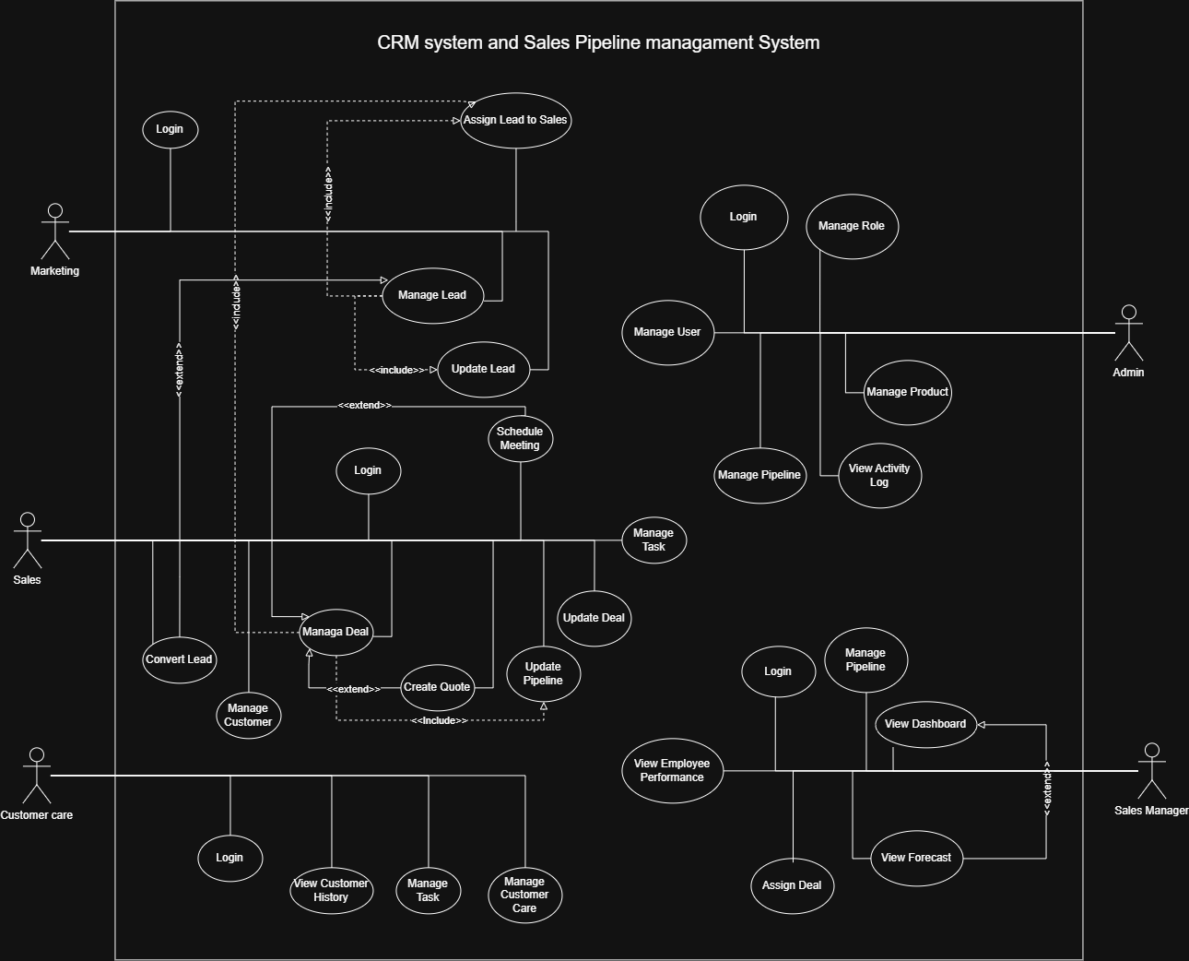
Hình 1: Use Case Diagram

ĐẶC TẢ USE-CASE
- UC1: Đăng nhập hệ thống
Thuộc tính | Nội dung
Mã Use Case | UC1
Mô tả | Hệ thống cho phép người dùng nhập email và mật khẩu để đăng nhập
Actor | Admin, Sales Manager, Sales, Marketing, Customer Care
Tiền điều kiện | Người dùng đã được cấp tài khoản và trạng thái không bị khóa
Hậu điều kiện | Người dùng nhập đúng email và mật khẩu để đăng nhập thành công
Luồng chính | - Người dùng mở trang đăng nhập  - Nhập email và mật khẩu  - Hệ thống kiểm tra thông tin  - Nếu hợp lệ thì tạo phiên đăng nhập
Luồng thay thế | - Thông tin đăng nhập không chính xác  - Thông báo rồi đăng nhập lại
Bảng 2: UC1: Đăng nhập hệ thống
- UC2: Quản lý Lead
Thuộc tính | Nội dung
Mã Use Case | UC2
Mô tả | Marketing quản lý các thông tin của Lead được cập nhật thông qua SourceLead
Actor | Marketing
Tiền điều kiện | Marketing đã đăng nhập vào hệ thống
Hậu điều kiện | Thông tin của Lead đã được cập nhật vào hệ thống
Luồng chính | - Marketing đăng nhập vào hệ thống  - Mở danh sách Lead  - Hệ thống hiển thị danh sách Lead hiện có  - Marketing thực hiện các thao tác thêm, sửa, xóa, tìm kiếm Lead  - Marketing nhấn lưu  - Hệ thống kiểm tra thông tin và lưu vào cơ sở dữ liệu
Luồng thay thế | - Thiếu các thông tin bắt buộc  - Hệ thống thông báo vào bắt buộc nhập lại  - Email bị trùng  - Hệ thống thông báo email này đã tồn tại  - Tìm kiếm không có kết quả  - Hệ thống thông báo không tìm thấy Lead phù hợp
Bảng 3: UC2:Quản lý Lead
- UC3: Chuyển Lead thành Customer
Thuộc tính | Nội dung
Mã Use Case | UC3
Mô tả | Sales chuyển Lead thành Customer
Actor | Sales
Tiền điều kiện | Sales đăng nhập hệ thống thành công
Hậu điều kiện | Lead có mong muốn tư vấn sản phẩm
Luồng chính | - Lead đăng nhập vào hệ thống  - Mở danh sách Lead  - Chọn Lead cần chuyển  - Kiểm tra trạng thái của Lead  - Chọn Convert  - Hệ thống tạo ra một Customer mới  - Cập nhật trạng thái của Lead  - Ghi vào Activity log
Bảng 4: UC3: Chuyển Lead thành Customer
- UC4: Quản lý Deal
Thuộc tính | Nội dung
Mã Use Case | UC4
Mô tả | Nhân viên Sale quản lý các thông tin Deal, có các thao tác thêm, sửa, xóa, cập nhật, tìm kiếm
Actor | Sales
Tiều điều kiện | Sale đăng nhập hệ thống thành công
Hậu điều kiện | Sale được cấp quyền cho Deal nào
Luồng chính | - Sales đăng nhập vào hệ thống  - Sales chọn mục quản lý Deal  - Hệ thống hiển thị danh sách Deal  - Sales chọn thêm Deal mới  - Chọn Customer  - Nhập thông tin Deal  - Sales chọn giai đoạn Pipeline  - Hệ thống tính ExpectedRevenue  - Sales nhấn lưu  - Hệ thông lưu thông tin vào cơ sở dữ liệu
Bảng 5: UC4: Quản lý Deal
- UC5: Phân công Deal
Thuộc tính | Nội dung
Mã Use Case | UC5
Mô tả | Sale Manager phân công Deal cho các Sale
Actor | Sale Manager
Tiền điều kiện | Sale Manager đăng nhập vào hệ thống
Luồng chính | - Sale Manager chọn Deal  - Chọn Sale cho Deal  - Hệ thống gửi Notification cho Sale  - Ghi Activity Log
Bảng 6: UC5: Phân công Deal

- UC6: Thay đổi trạng thái Pipeline
Thuộc tính | Nội dung
Mã Use Case | UC6
Mô tả | Sales thay đổi trạng thái của Deal trên Pipeline bằng thao tác kéo – thả
Actor | Sales
Luồng chính | - Chọn Deal  - Thay đổi trạng thái  - Hệ thống cập nhật trạng thái mới  - Tính Expected Revenue  - Ghi Activity Log
Bảng 7: UC6: Thay đổi trạng thái Pipeline
- UC7: Tạo Quote
Thuộc tính | Nội dung
Mã Use Case | UC7
Mô tả | Nhân viên Sales tạo báo giá của Deal và lưu thông tin các sản phẩm vào
Actor | Sales
Tiền điều kiện | Sales đăng nhập vào hệ thống, Deal đã tồn tại và được gắn với Customer
Luồng chính | - Sale vào mục quản lý Quote  - Hệ thống hiển thị danh sách Deal  - Chọn Deal cần báo giá  - Hệ thống hiển thị thông tin Deal  - Chọn sản phẩm và nhập số lượng  - Hệ thống tính thành tiền cho từng sản phẩm và tổng tiền  - Sales nhấn lưu  - Hệ thống tạo Quote mới trong cơ sở dữ liệu  - Hệ thống lưu từng sản phẩm vào QuoteDetails  - Ghi Activity Log
Bảng 8: UC7: Tạo Quote
- UC8: Quản lý Task
Thuộc tính | Nội dung
Mã Use Case | UC8
Mô tả | Sales và Customer Care tạo Task cho công việc của mình hoặc được giao. Sales Manager có thể phân công Task cho nhân viên Sales
Actor | Sales, Sales Manager, Customer Care
Tiền điều kiện | Có Role là Sales Manager để phân Task hoặc là Customer Care để tự tạo Task
Luồng chính | - Người dùng chọn Quản lý Task  - Hệ thống hiển thị danh sách Task  - Người dùng chọn tạo hoặc cập nhật Task  - Nhập tiêu đề và mô tả công việc  - Chọn nhân viên thực hiện Task  - Chọn mức độ ưu tiên  - Chọn thời hạn hoàn thành  - Chọn thời gian nhắc việc  - Người dùng bấm lưu  - Hệ thống lưu thông tin vào cơ sở dữ liệu  - Hệ thông gửi Notification cho nhân viên  - Ghi Activity Log
Bảng 9: UC8: Quản lý Task
- UC9: Dashboard
Thuộc tính | Nội dung
Mã Use Case | UC9
Mô tả | Sales manager và Admin theo dõi doanh thu, hiệu suất bán hàng và dự báo doanh thu thông qua Dashboard
Actor | Sales Manager, Admin
Luồng chính | - Sales Manager hoặc Admin đăng nhập vào hệ thống  - Chọn Dashboard  - Hệ thống lấy dữ liệu từ cơ sở dữ liệu  - Hệ thống thống kế số lượng Deal, Customer, Lead, doanh thu  - Hệ thống tính doanh thu kỳ vọng  - Hệ thống tổng hợp dữ liệu và vẽ biểu đồ  - Hiển thị các biểu đồ
Bảng 10: UC9: Dashboard
- UC10: Xem Activity Log
Thuộc tính | Nội dung
Mã Use Case | UC10
Mô tả | Admin xem tất cả lịch sử hoạt động của nhân viên trong hệ thống
Actor | Admin
Luồng chính | - Admin chọn chức năng Activity Log  - Hệ thống truy suất dữ liệu từ cơ sở dữ liệu  - Hệ thống hiển thị danh sách nhật ký  - Admin có thể tìm kiếm hoặc lọc theo User, Action hoặc thời gian  - Hệ thống hiển thị kết quả tìm kiếm
Bảng 11: UC10: Xem Activity Log

ACTIVITY DIAGRAM
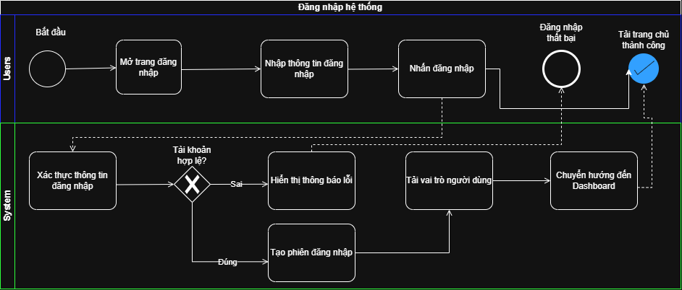
Hình 2: Activity Diagram mô tả đăng nhập hệ thống
Thao tác đăng nhập vào hệ thống CRM cho phép người dùng nhập email và mật khẩu, hệ thống sẽ xác thực thông tin đăng nhập nếu đúng thì tạo phiên làm việc và chuyển hướng người dùng đến trang Dashboard theo quyền đã được phân công, nếu không thành công thì hệ thống sẽ báo lỗi và buộc người dùng đăng nhập lại.
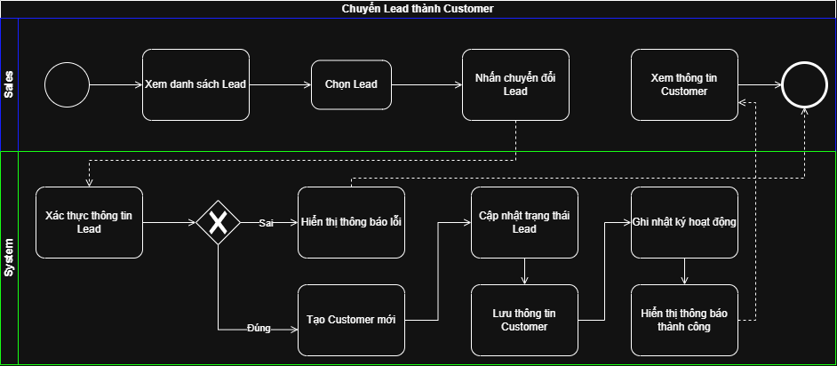
Hình 3: Activity Diagram mô tả Chuyển Lead thành Customer
Quy trình chuyển đổi Lead thành Customer diễn ra khi Sales chọn một Lead và bấm chuyển đổim hệ thống sẽ kiểm tra điều kiện. Nếu Lead đáp ứng yêu cầu thì hệ thống sẽ tạo một dòng Customer mới trong cơ sở dữ liệu, cập nhật trạng thái của Lead thành Converted và ghi nhận vào nhật ký hoạt động. Cuối cùng hệ thống sẽ thông báo kết quả cho người dùng.
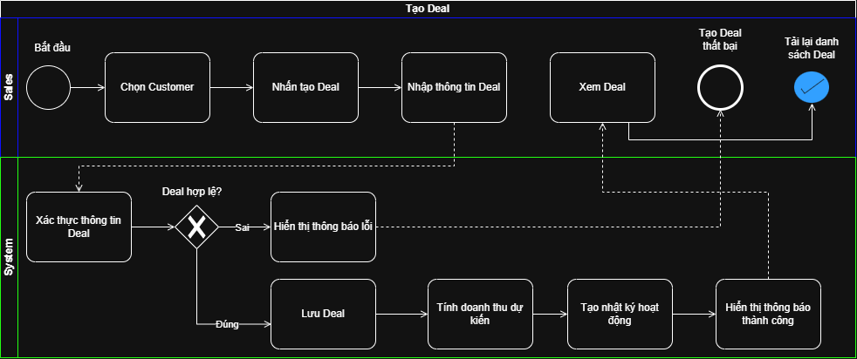
Hình 4: Activity Diagram mô tả tạo Deal
Sơ đồ mô tả quá trình tạo Deal. Sales nhập thông tin của Deal, lựa chọn Customer và Pipeline Stage, sau đó hệ thống sẽ xác thực thông tin, tính doanh thu kỳ vọng dựa trên giá trị Deal và xác suất thành công, sau đó lưu thông tin vào cơ sở dữ liệu và thông báo kết quả cho người dùng. Nếu không thành công thì sẽ báo lỗi.
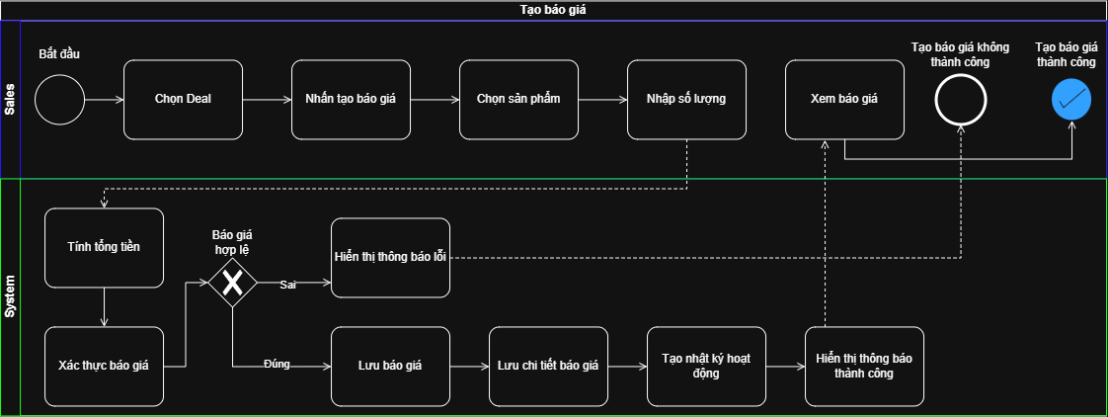
Hình 5: Activity Diagram mô tả tạo báo giá
Sơ đồ mô tỏ quá trình tạo báo giá cho khách hàng. Sale chọn Deal cần báo giá, thêm sản phẩm, nhập số lượng. Hệ thống sẽ kiểm tra thông tin, tính tổng giá trị và lưu thông tin vào cơ sở dữ liệu, sau đó hiển thị thông báo thành công. Nếu không thành công thì sẽ hiện thông báo thất bại.
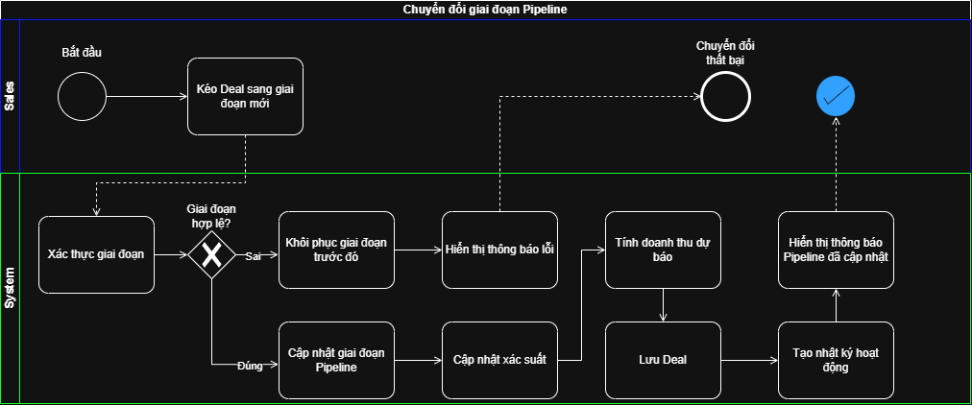
Hình 6: Activity Diagram mô tả chuyển đổi giai đoạn Pipeline
Quy trình chuyển đổi giai đoạn Pipeline được mô tả ở sơ đồ trên. Sales kéo thả Deal sang giai đoạn mới, hệ thống kiểm tra tính hợp lệ của thao tác, nếu đúng thì sẽ cập nhật Pipeline Stage, tính lại doanh thu kỳ vọng và ghi nhận vào nhật ký hoạt động. Nếu thất bại thì hệ thống sẽ khôi phục trạng thái trước đó và hiển thị thông báo lỗi.

SEQUECE DIAGRAM
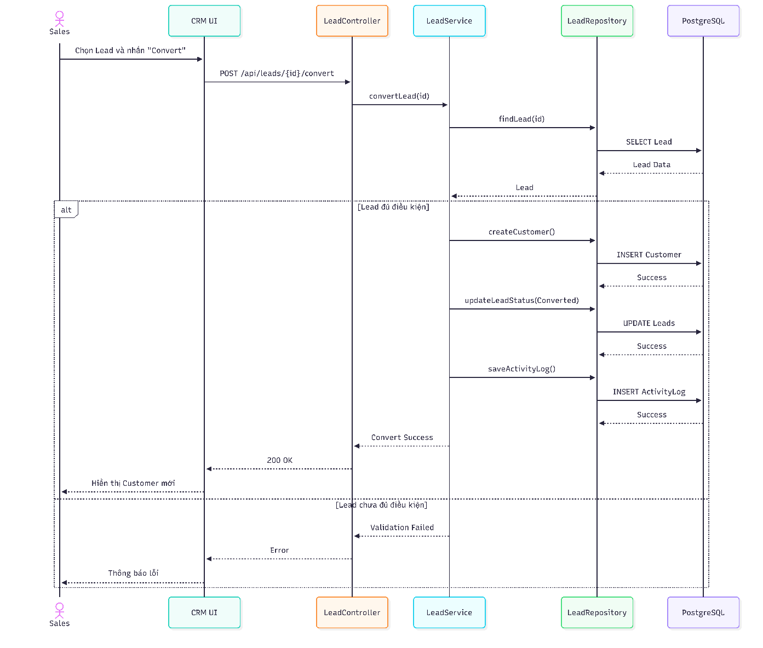
Hình 7: Sequence Diagram mô tả quy trình chuyển Lead thành Customer
Khi Sales bấm nút chuyển đổi trên giao diện, yêu cầu sẽ được gửi đến LeadController thông qua RESTful API. LeadController chuyển yêu cầu cho LeadService để kiểm tra điều kiện chuyển đổi. Nếu hợp lệ thì LeadService sẽ gọi LeadReponsitory để tạo Customer, cập nhật trạng thái Lead thành Converted và ghi vào nhật ký hoạt động. Sau khi hoàn tất, kết quả được trả về giao diện hiển thị thông báo. Nếu thất bại thì sẽ không tạo Customer và hiển thị thông báo lỗi.
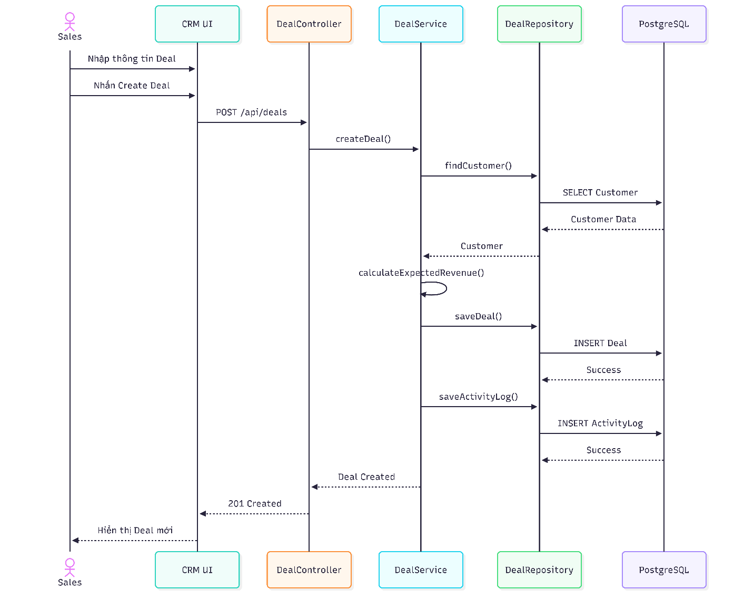
Hình 8: Sequence Diagram mô tả quy trình tạo Deal mới
Sales nhập thông tin Deal bằng giao diện và bấm tạo Deal, yêu cầu sẽ được gửi đến DealController, sau đó sẽ chuyển cho DealService. DealService kiểm tra thông tin Customer, tính toán doanh thu kỳ vọng, sau đó lưu trữ dữ liệu vào PostgreSQL thông qua DealReponsitory. Sau khi tạo Deal thành công, hệ thống ghi nhận nhật ký và gửi thông báo cho người dùng.
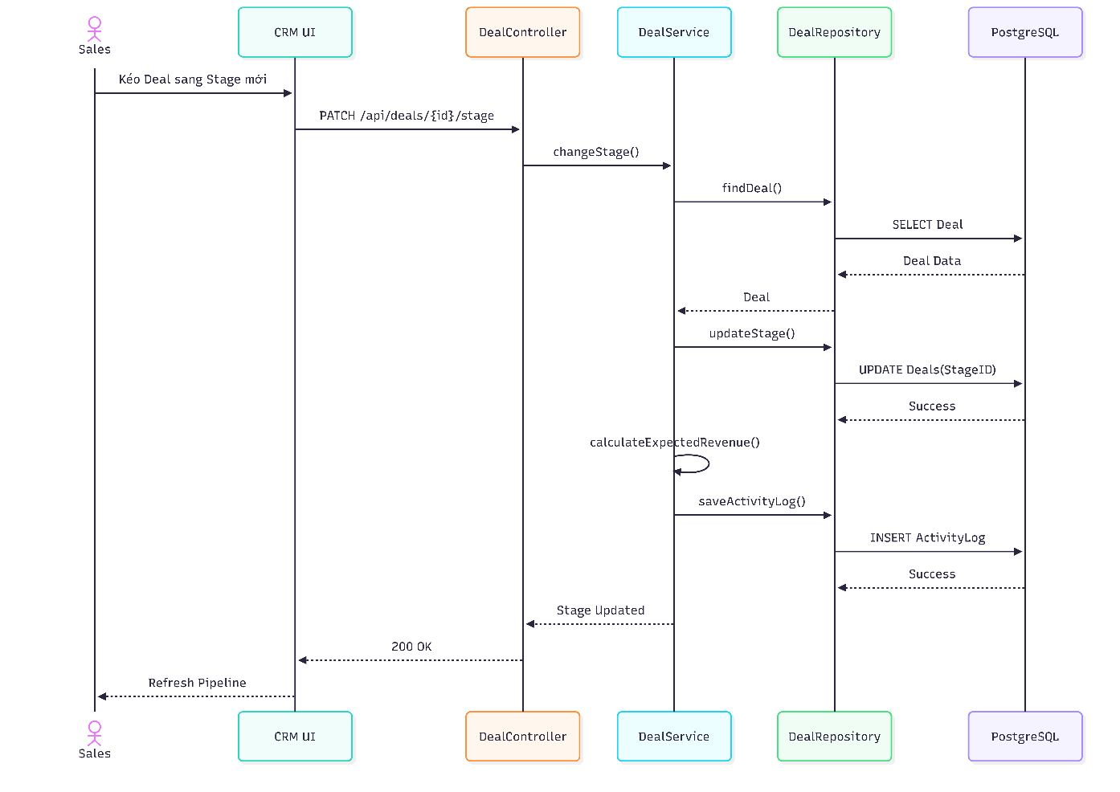
Hình 9: Sequence Diagram mô tả quy trình thay đổi trạng thái trang Pipeline
Sales kéo thả Deal sang trạng thái mới, giao diện gửi yêu cầu cập nhật đến DealController sau đó sẽ được chuyển cho DealService. DealService sẽ kiểm tra thông tin Deal, cập nhật StageID trong cơ sở dữ liệu, tính toán lại doanh thu kỳ vọng, và lưu vào nhật ký. Khi hoàn thành thông báo sẽ được gửi cho người dùng và trả kết quả về giao diện.

CLASS DIAGRAM
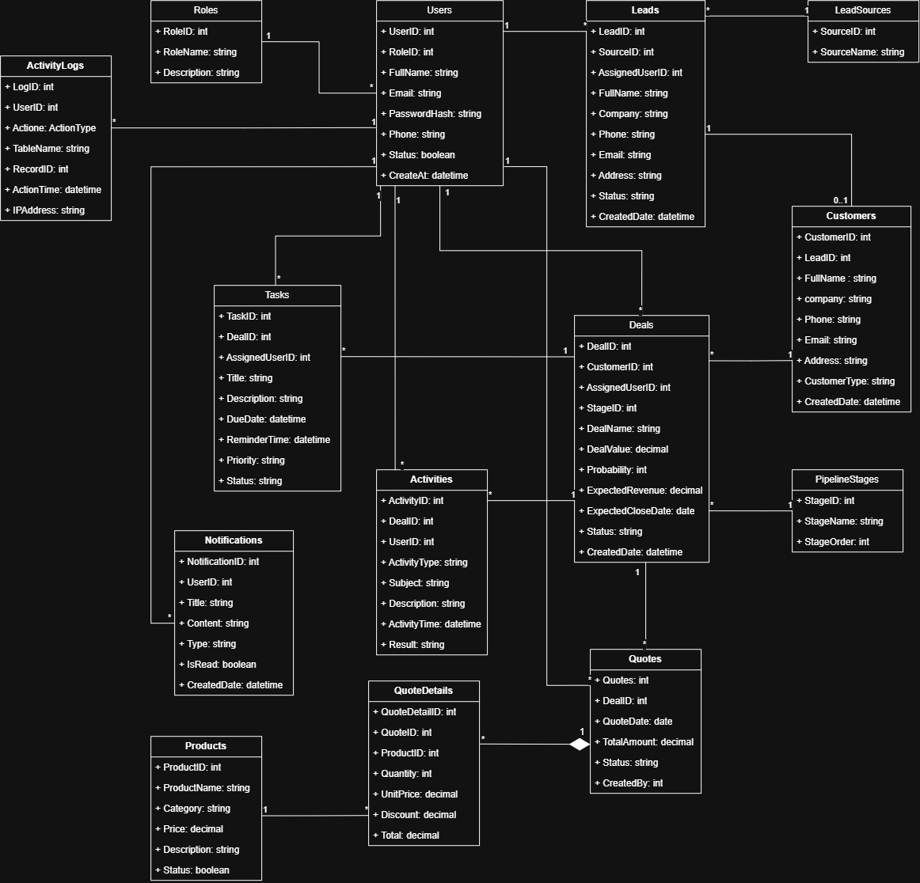
Hình 10: Class Diagram
Class Diagram mô tả cấu trúc tĩnh của hệ thống CRM, bao gồm các lớp chính: Users, Roles, Leads, Customers, Deals, Quotes, QuoteDetails, Products, Tasks, Activities, Notifications, ActivityLogs. Các lớp này được kết nối với nhau thông qua quan hệ association và comcomposition:
- Roles – Users: có quan hệ one-to-many vì một vai trò có thể được gán cho nhiều người dùng và mỗi người dùng chỉ có một vai trò.
- LeadSources – Leads: có quan hệ one-to-many vì một khách hàng tiềm năng có thể đến từ nhiều nguồn.
- Leads – Customers: quan hệ 1-0..1, một khách hàng tiềm năng có thể được chuyển thành một khách hàng hoặc không.
- Customers – Deals: có quan hệ one-to-many vì một khách hàng có thể có nhiều cơ hội bán hàng và một cơ hội bán hàng chỉ thuộc một khách hàng.
- PipilineStages – Deals: quan hệ one-to-many vì mỗi cơ hội bán hàng thuộc một Pipeline trong quy trình bán hàng.
- Deals – Activities: quan hệ one-to-many vì một cơ hội bán hàng có nhiều hoạt động chăm sóc khách hàng.
- Deals – Tasks: quan hệ one-to-many vì một cơ hội bán hàng có nhiều công việc cần làm.
- Deals – Quotes: quan hệ one-to-many vì một cơ hội bán hàng có thế tạo nhiều báo giá.
- Quotes – QuoteDetails: quan hệ Composition (one-to-many), mỗi báo giá bao gồm nhiều dòng chi tiết báo giá và các dòng này không thể tồn tại nếu không có báo giá.
- Products – QuoteDetails: quan hệ one-to-many vì một sản phẩm có thể có trong nhiều dòng báo giá.
- Users có quan hệ one-to-many với các bảng Deals, Tasks, Activities, Notifications, ActivityLogs.

ENTITY RELATIONSHIP DIAGRAM
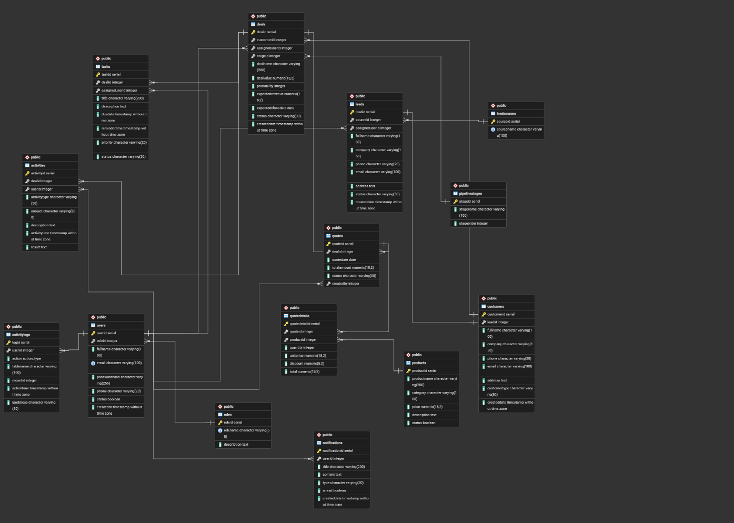
Hình 11: Entity Relationshop Diagram
ERD mô tả mô hình cơ sở dữ liệu hệ thống CRM. Cơ sở dữ liệu bao gồm 14 bảng được liên kết với nhau thông qua khóa chính và khóa ngoại nhằm đảm bảo tính toàn vẹn dữ liệu.
Trong đó, bảng Users lưu thông tin các nhân viên thực hiện các thao tác trong hệ thống và được phân quyền thông qua bảng Roles. Bảng Leads lưu thông tin khách hàng tiềm năng, sau đó sẽ được chuyển đổi thành Customer. Mỗi Customer sẽ phát sinh nhiều Deal, mỗi Deal bao gồm Activity, Task và Quote. Báo giá được lưu trong bảng Quotes và chi tiết sản phẩm được lưu trong bảng QuoteDetails.

KIỂN TRÚC HỆ THỐNG

Kiến trúc tổng thể
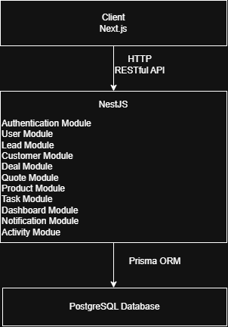
Kiển trúc tổng thể của hệ thống CRM được xây dựng theo mô hình Client – Server. Người dùng truy cập hệ thống thông qua trình duyệt web và thao tác trên giao diện được phát triển bởi Next.js. Các thao tác và yêu cầu của người dùng sẽ được gửi đến back-end thông qua RESTful API. Back-end được xây dựng bằng NestJS theo kiến trúc Modular để xử lý nghiệp vụ và sử dụng Prisma ORM để truy cập vào PostgreSQL.
Hình 12: Kiến trúc tổng thể

Kiến trúc Modular
Hình 13: Kiến trúc Modular

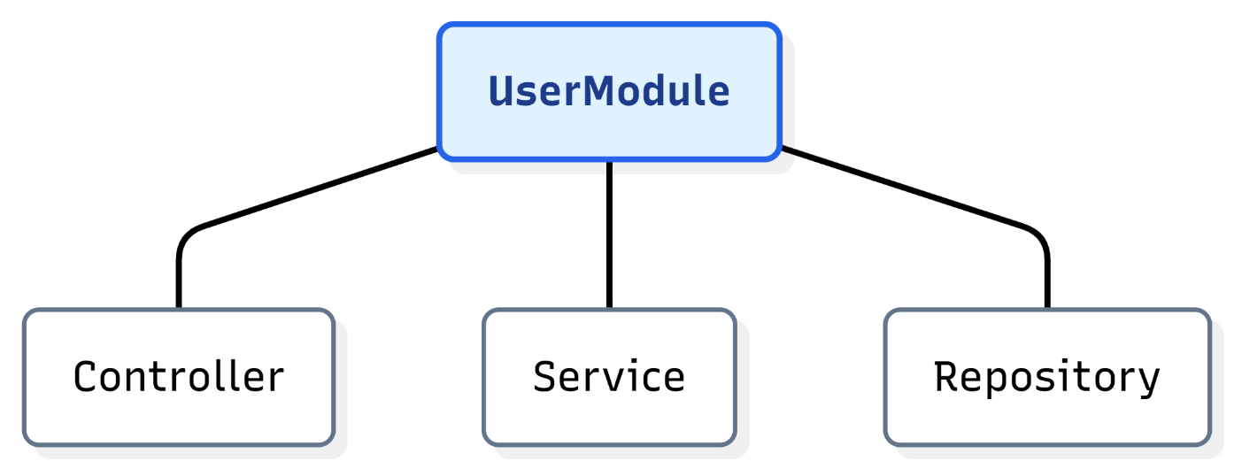
Hình 14: Kiến trúc của một Module
Hệ thống được tổ chức theo kiến trúc Modular. Mỗi module đảm nhận một hoặc một nhóm chức năng độc lập. Mỗi module bao gồm các thành phần Controller, Service, Repository
Module | Chức năng
Authentication | Đăng nhập và xác thực
User | Quản lý người dùng
Lead | Quản lý Lead
Customer | Quản lý Customer
Deal | Quản lý Deal
Activity | Quản lý lịch sử chăm sóc
Task | Quản lý công việc
Product | Quản lý sản phẩm
Quote | Quản lý báo giá
Dashboard | Báo cáo và Forecase
Notification | Quản lý thông báo
Bảng 12: Chức năng của từng Module

RESTful API
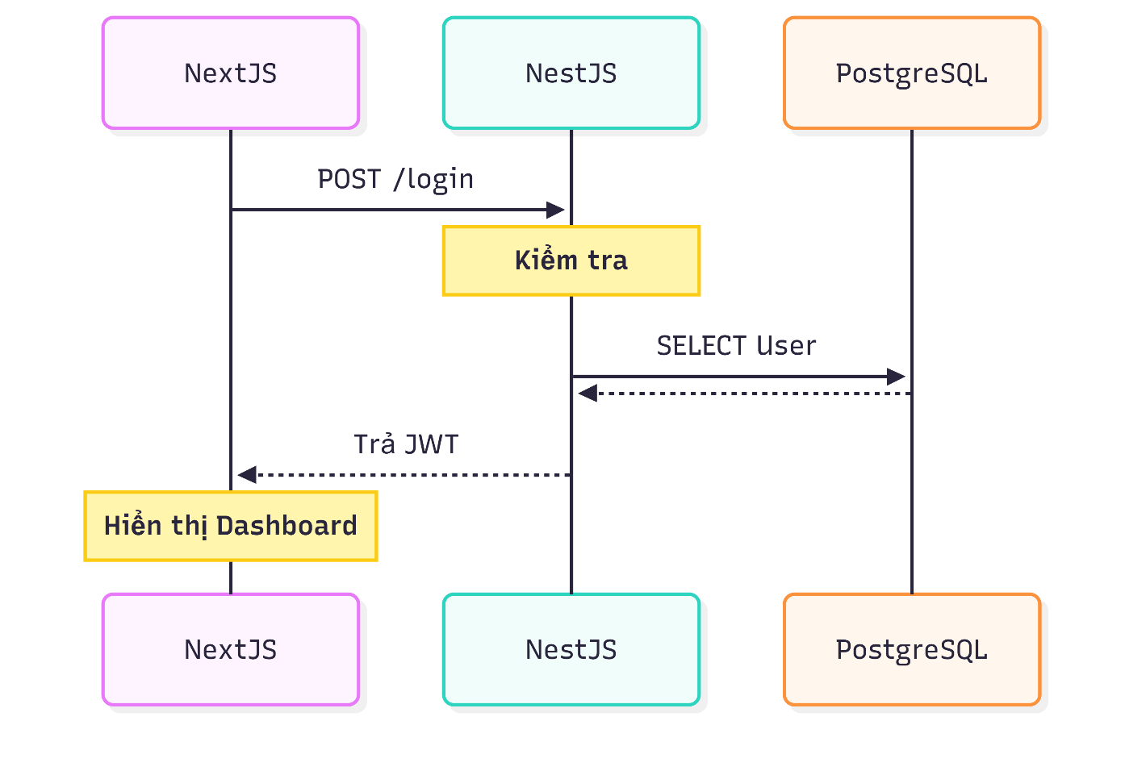
Hình 15: Luồng xử lý yêu cầu đăng nhập thông qua RESTful API
Hệ thống CRM sử dụng RESTful API làm cơ chế giao tiếp giữa Front-end và Back-end. Mỗi thao tác từ giao diện người dùng được gửi đến Controller thông qua các phương thức HTTP như GET, POST, PUT, DELETE. Controller tiếp nhận và chuyển cho Service xử lý nghiệp vụ. Khi hoàn tất, dữ liệu được trả về dưới dạng JSON để giao diện cập nhật lại mà không cần tải lại trang.

Luồng xử lý dữ liệu
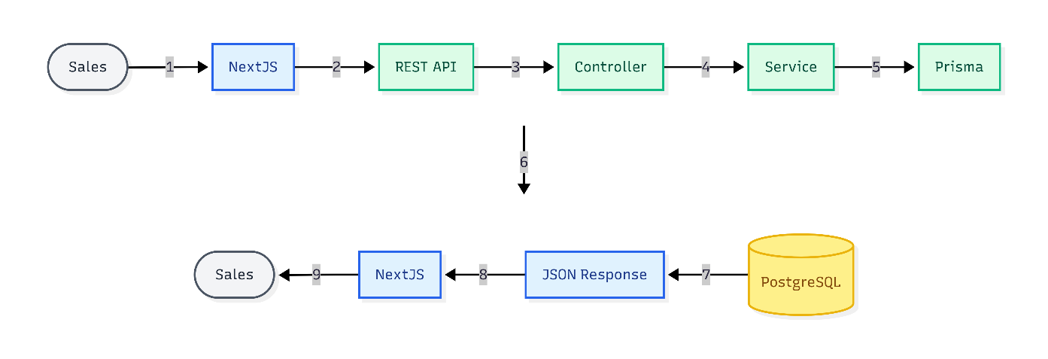
Hình 16: Luồng xử lý dữ liệu

WIREFRAME
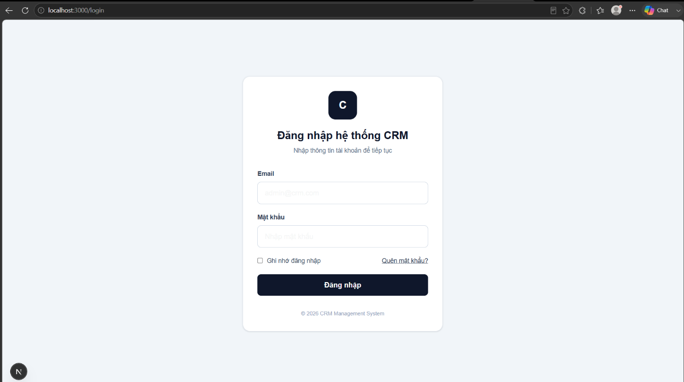
Hình 17: Wireframe đăng nhập hệ thống
Nhân viên nhập email và mật khẩu đã được cung cấp để đăng nhập vào hệ thống. Có thể chọn vào ô ghi nhớ đăng nhập để lưu lại thông tin đăng nhập gần nhất. Sau khi được cấp tài khoản thì nhân viên có thể đổi mật khẩu bằng cách bấm quên mật khẩu.
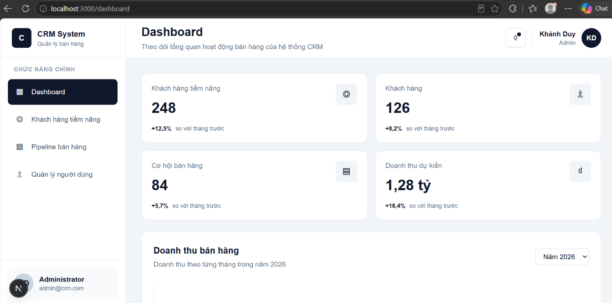
Hình 18: Giao diện Dashboard tổng quan
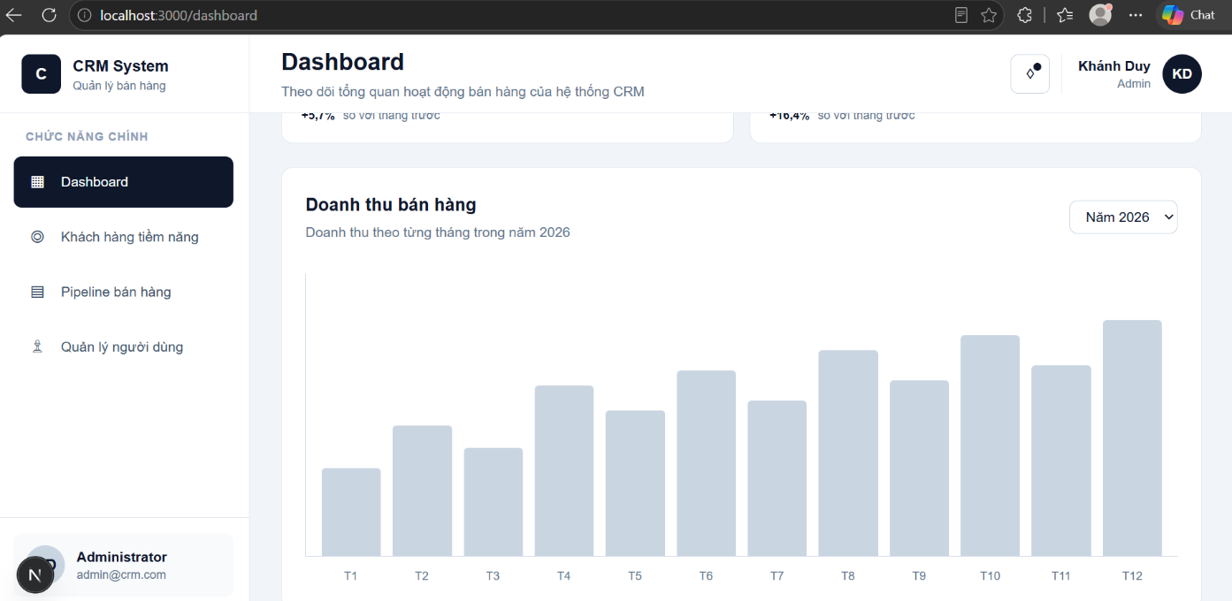
Hình 19: Dashboard doanh thu bán hàng theo từng năm
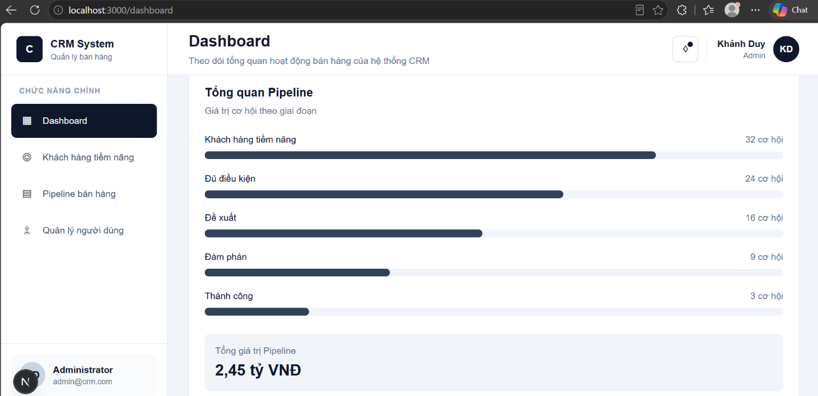
Hình 20: Dashboard tổng quan các Deal theo giai đoạn và tổng giá trị của Pipeline
Dashboard là màn hình đầu tiên khi người dùng đăng nhập vào hệ thống, giúp người dùng nhanh chóng nắm bắt tình hình hoạt động của doanh nghiệp thông qua chỉ số và biểu đồ.
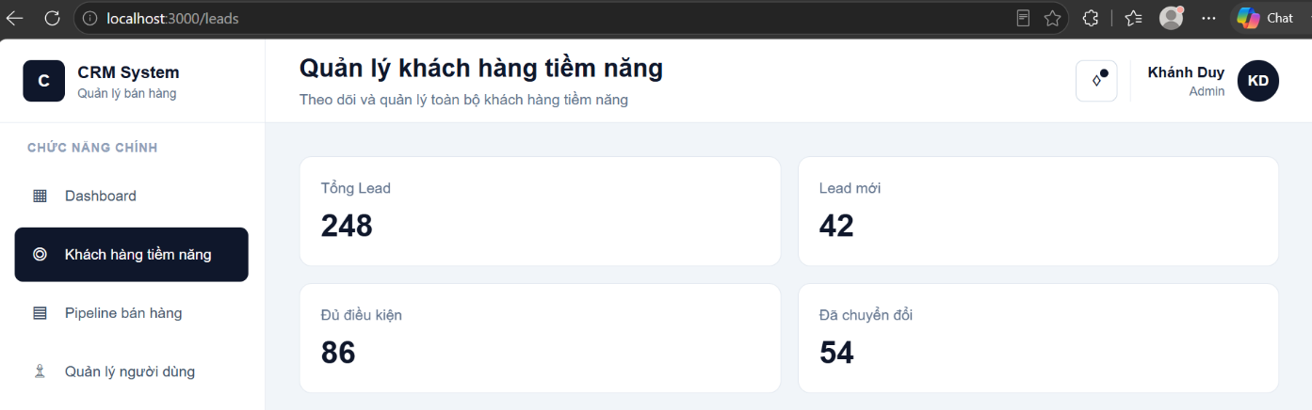
Hình 21: Các chỉ số thống kê Lead
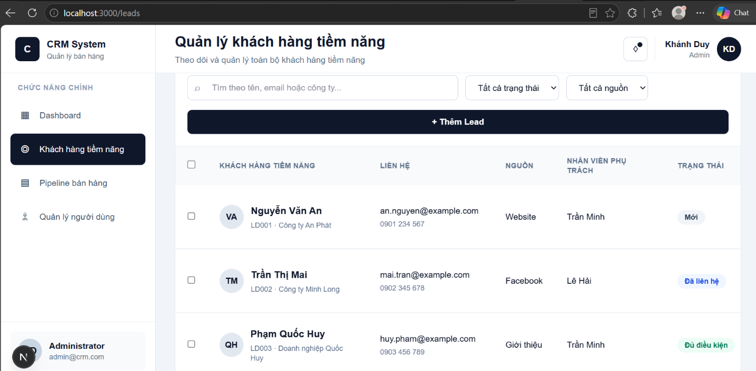
Hình 22: Danh sách Lead
Giao diện thể hiện tổng số lượng Lead đang có và số lượng theo các trạng thái của Lead. Người dùng có thể tìm kiếm Lead theo nhiều tiêu chí như tên, email, công ty hoặc là lọc danh sách Lead theo trạng thái và nguồn Lead.
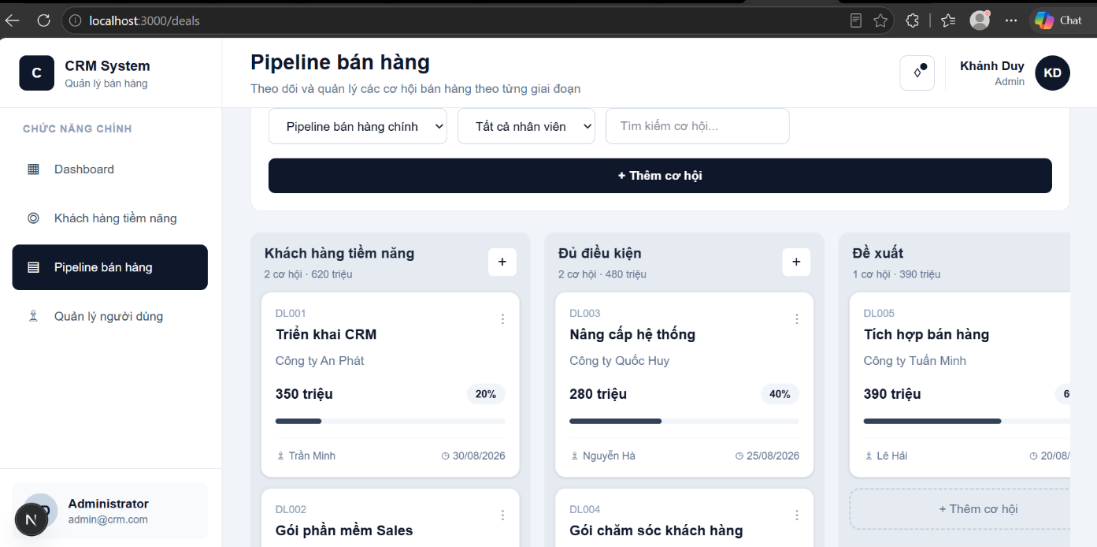
Hình 23: Giao diện quản lý Deal
Đây là một trong các giao diện quan trọng nhất cho phép tạo Deal mới và lọc Deal theo tên của nhân viên phụ trách. Nhân viên có thể kéo – thả các Deal qua từng trạng thái trong Pipeline trong quá trình bán hàng.
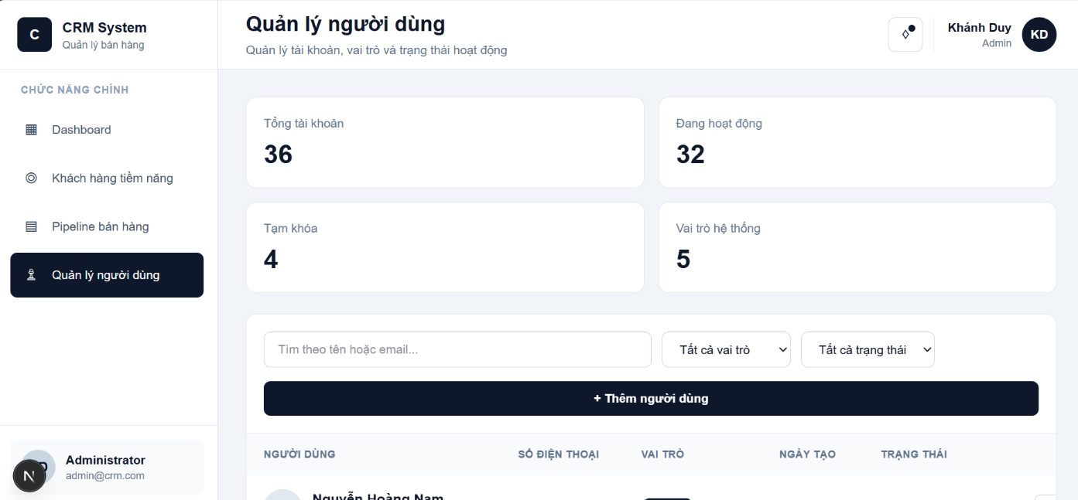
Hình 24: Tổng quan quan lý người dùng
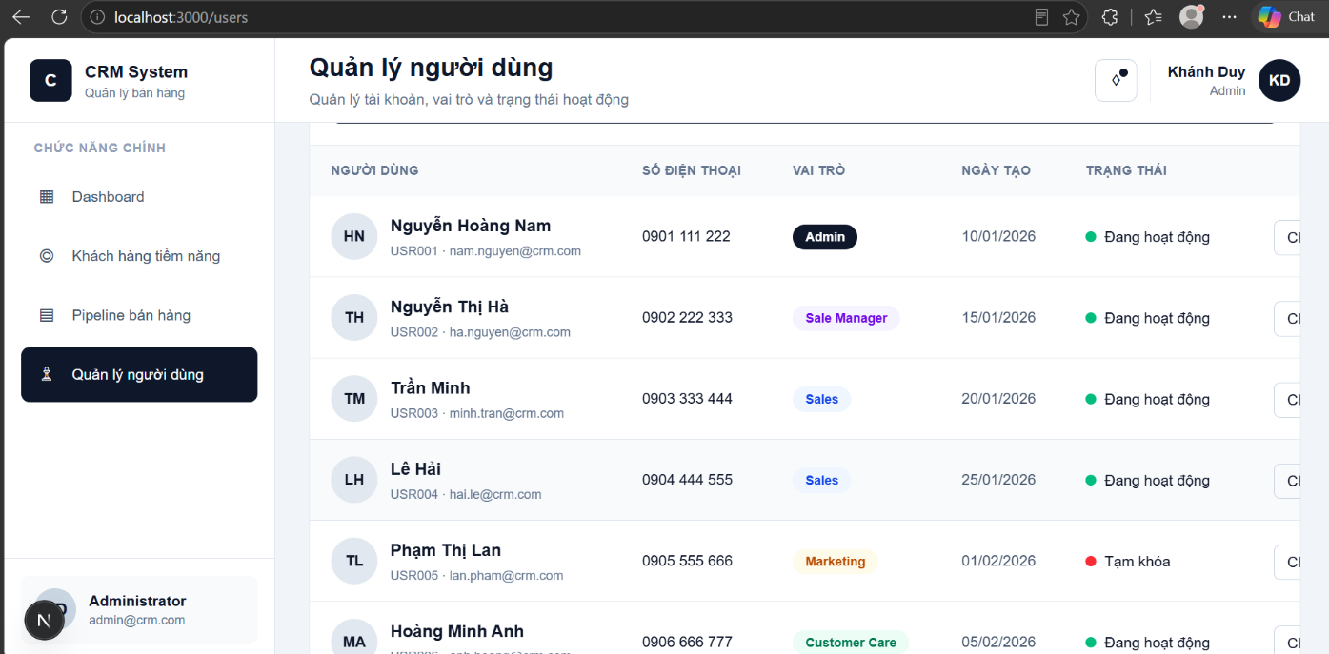
Hình 25: Danh sách người dùng
Đây là giao diện dành cho Admin để quản lý tất cả người dùng trong hệ thống. Đầu tiên sẽ là tổng số lượng người dùng và số lượng theo các trạng thái. Tiếp theo là danh sách người dùng hiện tại thể hiện trực quan các thuộc tính của từng người dùng. Admin có thể thay đổi thông tin của người dùng, tìm kiếm theo tên hoặc email, lọc danh sách người dùng theo vai trò hoặc trạng thái.

TÀI LIỆU THAM KHẢO
Next.js Docs | Next.js
clauderic/dnd-kit: The modern toolkit for building drag and drop interfaces
Installation | Recharts
Documentation | NestJS - A progressive Node.js framework
What is Prisma ORM? (Overview) | Prisma Documentation
PostgreSQL: About

